青岛二中分校2018-2019学年度第一学期期末质量检测
高一数学试题
考试时间：120分钟 满分：150分
第I卷（共60分）
- 选择题（本大题共12小题，每小题5分，共60分。在每小题给出的四个选项中，只有一项是符合题目要求的。）
1、已知集合A={-1，0，1}，B={1，2}，则A∩B=（ ）
A. {-1，0，1} B.{0，1} C. {1} D. $\left\{1，2\right\}$

2、将-300⁰为弧度为（ ）
A.-$\frac{4}{3}π$ B. $-\frac{5}{3}π$ C. $-\frac{7}{6}π$ D.$-\frac{7}{4}π$

3、已知集合$M=\left\{x∈ N_{+} | 2x≥x^{2} \right\}$，$N=\left\{-1,0,1,2\right\}$，则$\left(C_{R}M\right)∩N$=（ ）
A.$∅$ B. $\left\{-1\right\}$ C.$\left\{1，2\right\}$ D.$\left\{-1，0\right\}$

4、若$-\frac{π}{2}<α<0$，则点$\left(tanα,cosα\right)$位于（ ）
A.第一象限 B. 第一象限 C. 第一象限 D. 第一象限

5、已知函数$f\left(x\right)=\left\{\begin{aligned}2^{x} (x≤1) \\ \log_{3}x (x>1)\end{aligned}\right.$，则$f\left(3\right)+f\left(0\right)=$（ ）
A.$\frac{1}{2}$ B. $\frac{\sqrt{2}}{2}$ C. 2 D.$\sqrt{2}$

6、$\tan{α=3}$，则$\tan\left(α+\frac{π}{4}\right)$=（ ）
A. 2 B.-2 C. 3 D. -3

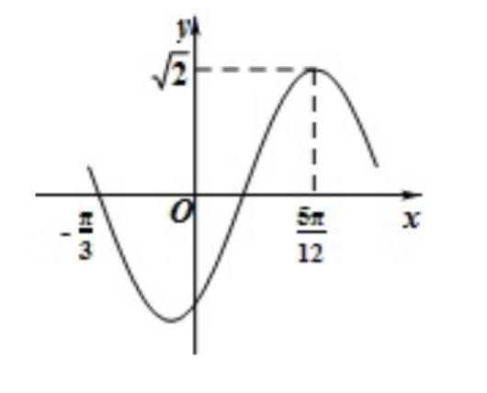
7、函数$f\left(x\right)=\sqrt{2}\sin\left(ωx+φ\right)\left(x∈R，ω>0，|φ|<\frac{π}{2}\right)$的部分图象如图所示，则$ω，φ$的值分别是（ ）
A.2，-$\frac{π}{3}$ B. 2，-$\frac{π}{6}$ C. 4，-$\frac{π}{6}$ D. 4，$\frac{π}{3}$

8、$f\left(x\right)=2^{x}+x^{3}$的零点所在区间为（ ）
A. $\left(0，1\right)$ B. $\left(-1，0\right)$ C. $\left(1，2\right)$ D. $\left(-2，-1\right)$

9、函数$f\left(x\right)=a^{x}\left(0<a<1\right)$在区间$\left[0，2\right]$上的最大值比最小值大$\frac{3}{4}$，则$a$的值为（ ）
A. $\frac{1}{2}$ B. $\frac{\sqrt{7}}{2}$ C. $\frac{\sqrt{2}}{2}$ D. $\frac{\sqrt{3}}{2}$

10、已知$α$为第二象限角，$\sin{α=\frac{3}{5}}$，则$\sin{2α}$的值为（ ）
A. $\frac{24}{25}$ B.$\frac{12}{25}$ C. $-\frac{12}{25}$ D. $-\frac{24}{25}$

11、下列函数中是奇函数，且最小正周期是$π$的函数是( )
A.$y=\tan{2x}$ B.$y=|\sin{x}|$ C. $y=\sin\left(\frac{π}{2}+2x\right)$ D. $y=\cos\left(\frac{3π}{2}-2x\right)$

12、若直角坐标平面内的两个不同的点M、N满足条件：①M、N都在函数$y=f(x)$的图象上； ②M、N关于原点对称，则称点对[M，N]为函数$y=f(x)$的一对“友好点对”。（注：点对[M，N]与[N，M]为同一“友好点对”）。已知函数$f\left(x\right)=\left\{\begin{aligned}\log_{4}x(x>0) \\ -x^{2}-6x(x≤0)\end{aligned}\right.$，此函数的友好点对有（ ）
A. 0对 B. 1对 C. 2对 D. 3对

第II卷（共90分）
- 填空题（本大题共4小题，每小题5分，共20分。请将答案写在答题纸的空白处）
13、$\sin{\frac{2π}{3}}$=
14、$8^{\frac{2}{3}}÷{\left(\frac{1}{4}\right)}^{-\frac{1}{2}}$=
15、已知函数$f\left(x\right)=\sin\left(wx+\frac{π}{6}\right)(w>0)$的最小正周期是$\frac{π}{5}$，则$w$=
16、关于函数$f\left(x\right)=\sin{(2x+\frac{π}{3})}$，有下列命题：
①由$f\left(x_{1}\right)=f\left(x_{2}\right)=0$可得$x_{1}-x_{2}$必是$π$的整数倍；
②$y=f(x)$的表达式可以改写成$f\left(x\right)=\cos\left(2x-\frac{π}{6}\right)(w>0)$；
③$y=f(x)$的图象关于点$\left(\frac{π}{6}，0\right)$对称；
④$y=f\left(x\right)$的图象关于直线$x=-\frac{π}{6}$对称。
其中正确的命题序号是 （注：把你认为正确的命题序号都填上）
- 解答题（本大题共6小题，共70分。解答题应写出文字说明或证明过程）
17（本小题满分10分）设全集U=R，A=$\left\{x | x^{2}+2x-3>0\right\}$，B=$\left\{x | x^{2}-3x≤0\right\}$，求：
（1）A∪B
（2）$(C_{U}A)∩B$

18（本小题满分12分）已知角$α$的顶点在坐标原点，始边与x轴的非负半轴重合，终边经过点P（$-\frac{3}{5}，\frac{4}{5}$）.
- 求$\frac{\cos\left(α+\frac{π}{2}\right)+\sin\left(π+α\right)}{\tan\left(-α\right)}$的值
- 求$\cos\left(kπ+α\right),(k∈Z)$的值

19（本小题满分12分）已知函数$y=3\sin\left(\frac{1}{2}x-\frac{π}{4}\right),x∈R$.
（1）列表用五点法画出函数f(x)在长度为一个周期的闭区间上的简图；
（2）将函数$y=f(x)$的图象作怎样的变换可得到f(x)的图象？

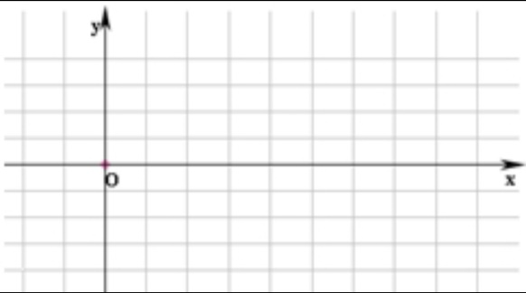

20（本小题满分12分）已知函数$f\left(x\right)=x^{2}+ax-a,a∈R$.
- 求$a$的取值范围，使$y=f(x)$在闭区间$\left[-1，3\right]$上是单调函数；
- 当$0≤x≤2$时，求函数$y=f(x)$的最大值。

21（本小题满分12分）设函数$f\left(x\right)=\frac{1}{2}\sin{x+\frac{\sqrt{3}}{2}\cos{x}}$
- 求函数$f(x)$的单调递增区间；
- 求$f(x)$ 在$\left[-\frac{2π}{3}，\frac{π}{2}\right]$上的最大值和最小值。

22（本小题满分12分）已知函数$f\left(x\right)=\cos{x∙\sin\left(x+\frac{π}{3}\right)-\sqrt{3}\cos^{2}x+\frac{\sqrt{3}}{4},x∈R}$.
- 解关于x的不等式$f(x)>\frac{\sqrt{2}}{4}$;
- 当$f\left(α\right)=\frac{1}{6}$，且$α∈\left[0,\frac{π}{4}\right]$时，求$\sin\left(2α+\frac{π}{3}\right)$的值。

